GUDIN Charles-Etienne (1768-1812)
Le général Gudin de la Sablonnière (1768-1812) commandait la 3ème division du 3ème corps. Davout, qui l’appréciait beaucoup, fut très affecté par sa mort au cours de la campagne de Russie.

Charles-Etienne Gudin de la Sablonnière est né à Montargis (Loiret) le 13 février 1768. Issu d’une famille noble, le jeune homme s’oriente, comme le veut la tradition familiale, vers l’armée puisque son père était officier au régiment d’Artois et son oncle était général [1]. Il fait donc ses études à l’Ecole militaire de Brienne et devient gendarme surnuméraire de la garde du roi. Au régiment d’Artois infanterie, il est nommé sous-lieutenant de remplacement en 1784, sous-lieutenant titulaire deux ans plus tard et lieutenant le 1er janvier 1791.
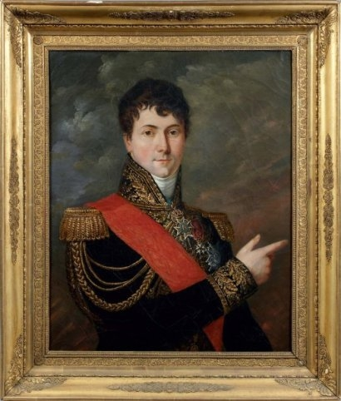
Huile sur toile : portrait du général Comte Charles Étienne Gudin représenté à mi-corps en grand uniforme de général de division, avec aiguillettes, décoré des insignes de grand aigle de la Légion d’Honneur et de l’ordre de Saint-Hubert de Saxe, le bras droit plié, sa main semblant indiquer une direction
Le 28 janvier 1791, il s’embarque avec son bataillon pour Saint-Domingue, pour y combattre les insurgés, et ne rentrera en France que le 5 juillet 1792. A l’armée du Nord puis à l’armée des Ardennes, Gudin sert dans les états-majors et est nommé adjudant général chef de bataillon. Affecté ensuite (juin 1795) à l’armée de Rhin-et-Moselle, il est nommé adjudant général chef de brigade au sein de la division Duhesme. Il s’illustre le 14 juillet 1796 en s’emparant de Wolfach. Il sert encore dans les états-majors, celui de Gouvion-Saint-Cyr notamment. Fait général de brigade, il effectue divers commandements sous Souham (armée du Danube) puis sous Soult (armée d’Helvétie). A la tête de sa brigade, division Lecourbe, le général Gudin de la Sablonnière s’empare du Grimsel (14 août 1799), participe au combat de l’Oberalp (18 août) et affronte les troupes de Souvarow à Airolo et au saint-Gothard (septembre-octobre). Avec le général Lecourbe, il quitte ensuite l’armée d’Helvétie pour l’armée du Rhin (25 octobre) et sert comme chef d’état-major. Il participe à plusieurs combats en commandant une division et est donc, fort logiquement, confirmé général de division le 6 juillet 1800.
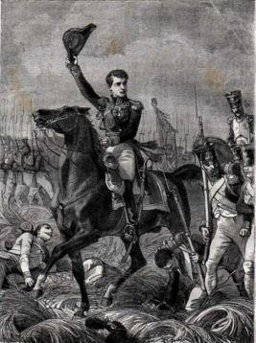
Après avoir commandé la 10ème division militaire à Toulouse, le général Gudin rejoint le 3ème corps de Davout au camp de Bruges le 23 août 1804, pour y prendre la tête de la 3ème division. Il ne sert pas à Austerlitz, mais s’illustre, comme ses camarades divisionnaires du 3ème corps, à Auerstaedt le 14 octobre 1806 où il tient le centre du dispositif dans le village d’Hassenhausen. Il est d’ailleurs blessé pendant la bataille. Quelques jours plus tard, le 1er novembre 1806, il s’empare de Custrin et entre à Varsovie le 29 novembre. S’étant démis le poignet le 3 novembre, il doit laisser sa division au général Petit et ne peut participer aux combats de Nasielsk et Pultusk. Il reprend son commandement le 21 janvier 1807 et se trouve à la meurtrière bataille d’Eylau (8 février 1807). Ses mérites lui attirent de nombreux honneurs : il est fait comte de l’Empire le 7 juin 1808, commandeur de l’ordre de Saint-Henri de Saxe et nommé gouverneur du château de Fontainebleau.
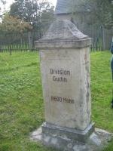
A Hassenhausen, une stèle marque l’emplacement de la division Gudin lors de la bataille d’Auerstaedt.
Affecté à l’armée d’Allemagne, le 12 octobre 1808, Gudin participe aux batailles et combats du 3ème corps à Thann, Abensberg, Eckmühl et s’empare notamment de la tête de pont de Presbourg et des îles du Danube (30 juin 1809). Le 6 juillet 1809, il est sérieusement blessé à Wagram. Davout écrit à l’Empereur (8 août 1809) : « Ces deux officiers généraux (Gudin et Duppelin) unissent au plus grand dévouement cette ténacité qui garantit les succès et dont le général Gudin, surtout, a donné une si belle preuve, en ne quittant le champ de bataille, le 6, qu’après avoir été atteint de cinq balles, et lorsque d’autres corps, s’étant mis devant sa division, l’ont obligé de s’arrêter ». Gudin est fait Grand-Aigle de la Légion d’honneur le 14 août.
Cantonné en Westphalie puis à Magdebourg à partir de février 1810, le général comte Gudin prend, le 1er février 1812, le commandement de la 3ème division du 1er corps qui, sous Davout, pénètre en Russie.
Le 16 août, les Français arrivent devant Smolensk. Le 17, Davout lance ses trois divisions à l’assaut des faubourgs de la ville. Il est lui-même avec Gudin. Les faubourgs sont enlevés mais les murailles semblent infranchissables. Les Russes décident toutefois d’évacuer la ville et les hommes de Gudin pénètrent dans la place. C’est une belle victoire, même si l’armée russe s’est retirée en bon ordre.
Le 19 août, Napoléon envoie la division Gudin en renfort au maréchal Ney qui est en difficulté à Valoutina. Les désaccords entre les chefs (Ney, Murat, Junot) vont conduire à lancer la division Gudin dans une attaque frontale contre les formidables positions russes. Peu après l’offensive, un boulet arrache la cuisse du valeureux général. Ses hommes mettent les Russes en déroute, mais Gudin est mortellement blessé. Transporté à Smolensk, il s’éteint peu après.
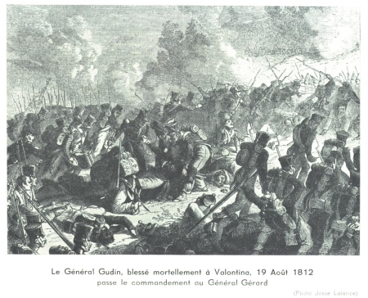
Le 20 août, le maréchal Davout écrivait à son épouse : « J’ai à te donner, ma chère Aimée, une bien mauvaise commission, celle de préparer Mme la comtesse Gudin à apprendre le malheur qui vient d’arriver à son bien estimable mari, dans un combat où sa division s’est couverte de gloire. Il a eu une cuisse emportée et le gras de l’autre jambe fracassé par un obus qui a éclaté près de lui : il est peu vraisemblable qu’il en revienne. Il a supporté l’amputation avec une fermeté bien rare : je l’ai vu peu d’heures après son malheur, et c’était lui qui cherchait à me consoler. On ne me remue pas facilement le cœur, mais lorsque, une fois, on m’a inspiré de l’estime et de l’amitié, il est tout de feu. Je versais des larmes comme un enfant. Gudin a observé que je ne devais pas pleurer ; il m’a parlé de sa femme et de ses enfants [2], dit qu’il mourait tranquille sur leur sort, parce qu’il connaissait toute la bienveillance de l’Empereur envers ses serviteurs, et qu’il emportait avec lui la certitude que je ferais ce qui dépendrait de moi pour sa famille. Tu peux assurer Mme Gudin, si elle a le malheur de perdre son mari, que je justifierai dans toutes les occasions les sentiments et la confiance de son mari ».
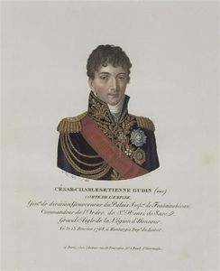
Charles-Etienne GUDIN
Le général comte Gudin fut enseveli dans le grand bastion, au sud-est de la ville. Dans ses mémoires, le général Lejeune raconte cet épisode : « Le général Gudin, celui peut-être de nos généraux dont le mérite et le carctère donnaient alors à l’armée les plus hautes espérances, avait été tué dans cette bataille. Ses obsèques eurent lieu dans la journée du 21, et je fus chargé de les diriger. Le faubourg, sur la rive droite du Dniepr, était complètement incendié ; les deux tiers de la ville de Smolensk étaient encore en flammes ; et, tandis que l’on cherchait à arracher au feu le reste des énormes approvisionnements des Russes ; tandis que mes camarades du génie rétablissaient le grand pont brûlé, je dirigeais le convoi funèbre sur le grand bastion, au sud-est de la ville ; et c’est au milieu de cette grande construction, que je considérai comme un mausolée digne de cet illustre guerrier, que je fis creuser sa tombe. Je fis placer le corps du défunt, une vingtaine de fusils brisés dans le combat et arrangés en étoiles, pour qu’un jour, lorsque le temps, qui détruit tout, mettrait à découvert ces ossements d’un héros, ce trophée d’armes puisse appeler sur eux les mêmes sentiments d’attention et de respect que nous portons aux restes des vaillants Gaulois, déposés sous leurs antiques cumulus. »
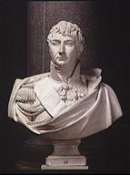
Selon l’ordre de l’Empereur Napoléon, le cœur du général Gudin est ramené en France et déposé au cimetière du Père-Lachaise dans la sépulture de la 40e division. Son carditaphe est orné d’une inscription : Le coeur seul est inhumé - Son corps a été inhumé dans la citadelle de Smolensk (Russie) - Son coeur, rapporté en France par ordre de l’Empereur Napoléon 1er, repose ici...
Le nom du général Gudin est inscrit au côté Est de l’Arc de Triomphe.
A LIRE :
RIVOLLET Georges « Général de bataille Charles Antoine Louis Morand - Généraux Friant et Gudin du 3ème corps de la Grande Armée » - Paris, J. Peyronnet et Cie, 1963
LELOUP Gaston « Charles-Etienne Gudin de la Sablonnière, Général de division » Société d’Emulation de Montargis - Revue d’histoire du Gâtinais, n°136 - 3ème série - juin 2007
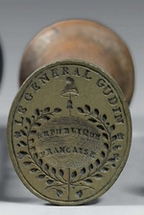
Cachet à cire ovale en laiton, marqué sur le tour : "LE GÉNÉRAL GUDIN" ; au centre, la devise : "République française" entourée d’une couronne de lauriers, surmontée d’un bonnet phrygien sur une pique
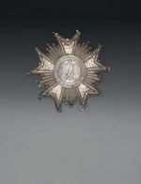
Plaque de grand aigle de l’ordre de la Légion d’Honneur ayant appartenu au Comte Charles Étienne Gudin, en cannetille d’argent, centre en argent estampé à l’aigle couronnée en deux pièces ; pourtour orné de la devise : "Honneur et Patrie", d’une étoile et de six abeilles, modèle attribué à l’orfèvre

